

实验报告
实 验（七）

题 目 TinyShell
微壳
专 业 计算机大类
学 号 1191000606
班 级 1903003
学 生 陈一帆
指 导 教 师 郑贵滨
实 验 地 点 G709
实 验 日 期 2021.6.4

计算机科学与技术学院

目 录

第1章 实验基本信息 - 4 -
1.1 实验目的 - 4 -
1.2 实验环境与工具 - 4 -
1.2.1 硬件环境 - 4 -
1.2.2 软件环境 - 4 -
1.2.3 开发工具 - 4 -
1.3 实验预习 - 4 -
第2章 实验预习 - 6 -
2.1 进程的概念、创建和回收方法（5分） - 6 -
2.2信号的机制、种类（5分） - 6 -
2.3 信号的发送方法、阻塞方法、处理程序的设置方法（5分） - 6 -
2.4 什么是shell，功能和处理流程（5分） - 6 -
第3章 TinyShell的设计与实现 - 7 -
3.1.1 void eval(char *cmdline)函数（10分） - 7 -
3. 1.2 int builtin_cmd(char **argv)函数（5分） - 7 -
3. 1.3 void do_bgfg(char **argv) 函数（5分） - 7 -
3. 1.4 void waitfg(pid_t pid) 函数（5分） - 7 -
3. 1.5 void sigchld_handler(int sig) 函数（10分） - 8 -
第4章 TinyShell测试 - 10 -
4.1 测试方法 - 10 -
4.2 测试结果评价 - 10 -
4.3 自测试结果 - 10 -
4.3.1测试用例trace01.txt - 10 -
4.3.2测试用例trace02.txt - 11 -
4.3.3测试用例trace03.txt - 11 -
4.3.4测试用例trace04.txt - 11 -
4.3.5测试用例trace05.txt - 11 -
4.3.6测试用例trace06.txt - 12 -
4.3.7测试用例trace07.txt - 12 -
4.3.8测试用例trace08.txt - 12 -
4.3.9测试用例trace09.txt - 13 -
4.3.10测试用例trace10.txt - 13 -
4.3.11测试用例trace11.txt - 13 -
4.3.12测试用例trace12.txt - 14 -
4.3.13测试用例trace13.txt - 14 -
4.3.14测试用例trace14.txt - 14 -
4.3.15测试用例trace15.txt - 15 -
4.4 自测试评分 - 15 -
第5章 总结 - 16 -
5.1 请总结本次实验的收获 - 16 -
5.2 请给出对本次实验内容的建议 - 16 -
参考文献 - 18 -

第1章 实验基本信息

1.1 实验目的
理解现代计算机系统进程与并发的基本知识
掌握 linux 异常控制流和信号机制的基本原理和相关 系统函数
掌握shell的基本原理和实现方法
深入理解Linux信号响应可能导致的并发冲突及解决方法
培养Linux下的软件系统开发与测试能力

1.2 实验环境与工具

1.2.1 硬件环境
X64CPU；1.6GHz；8G RAM；512G SSD

1.2.2 软件环境
Windows10 64位；Ubuntu 18.04.5 LTS 64位

1.2.3 开发工具
Clion2020.3；Vscode；gedit+gcc

1.3 实验预习
上实验课前，必须认真预习实验指导书（PPT或PDF）
了解实验的目的、实验环境与软硬件工具、实验操作步骤，复习与实验有关的理论知识。
了解进程、作业、信号的基本概念和原理
了解shell的基本原理
熟知进程创建、回收的方法和相关系统函数
熟知信号机制和信号处理相关的系统函数

第2章 实验预习
总分20分

2.1 进程的概念、创建和回收方法（5分）
进程：一个执行程序中的实例，进程给应用程序提供了两个关键的抽象：（1）逻辑控制流，每个应用程序似乎独占CPU，这由OS内核通过上下文切换机制完成。（2）私有地址空间，每个程序似乎独占整个内存空间，这由OS内核通过虚拟地址实现。

创建进程：使用fork函数，父进程调用fork函数创建一个新的运行的子进程，子进程得到和父进程用户及虚拟地址空间完全相同的一个副本。

回收方法：（1）当一个进程由于某种原因终止时，进程保持在一种已经终止的状态，直到被他的父进程回收，当父进程回收他的子进程时，内核将子进程的退出状态传递给父进程，然后抛弃已经终止的进程，从此开始，该子进程就不存在了。（2）如果一个父进程终止了，内核会安排init进程成为它的孤儿进程的父亲，init进程将会回收这些孤儿进程。

2.2信号的机制、种类（5分）
信号的机制：一个信号就是一条消息，它通知进程系统中发生了一个某种类型的事件。类似于异常和中断，一般是从内核发送到一个进程（有时是在另个一进程的请求下）。每种信号类型都对应某种系统的事件。信号类型是用小整数ID来标识，每一个信号对应唯一的ID。信号唯一的信息是它的ID和它的到达。

发送信号：内核通过更新目的进程上下文的某种状态，发送一个信号给目的进程。

接收信号：内核强迫目的进程以某种方式对信号的发送做出反应，则接收了这种信号。

信号的类型
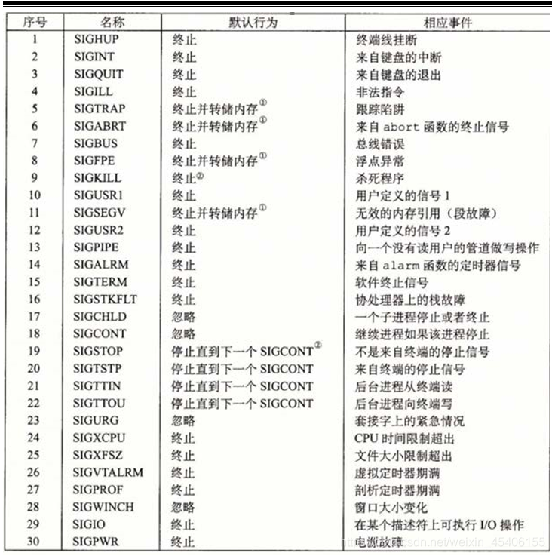

2.3 信号的发送方法、阻塞方法、处理程序的设置方法（5分）
信号的发送方法：
- 用/bin/kill程序发送信号，/bin/kill程序可以向另外的进程发送任意的信号
- 从键盘发送信号，在键盘上输入Ctrl+C/Z会导致内核发送一个SIGINT/SIGSTOP信号到前台进程中的每个进程，默认情况下是终止前台作业
- 用kill函数发送信号给其他进程（包括他们自己）
- 使用alarm函数发送信号，进程可以通过调用 alarm 函数在指定 secs 秒后发送一个 SIGALRM 信号给调用进程。

信号的阻塞方法：
隐式阻塞机制：内核默认阻塞任何当前处理程序正在处理信号类和待处理信号。
显示阻塞进制：应用程序可以调用 sigprocmask 函数和它的辅助函数，明确地阻塞和解除阻塞选定的信号。调用要求如下：
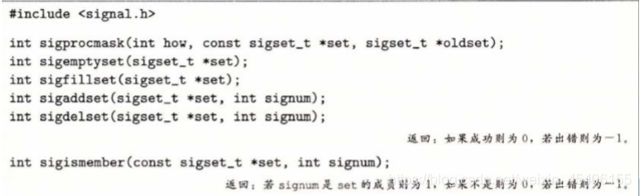
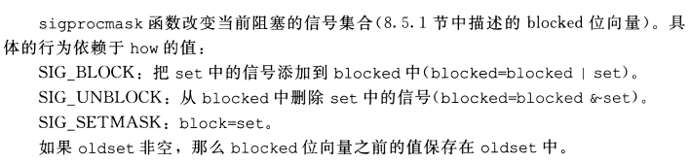

2.4 什么是shell，功能和处理流程（5分）
shell：shell是一个用c语言编写的程序，它是用户使用Linux的桥梁，shell既是一种命令语言，又是一种程序设计语言，shell是一种应用程序。功能：shell应用程序提供了一个界面，用户通过访问这个界面访问操作系统内 核的服务。 处理流程：
从终端读入输入的命令。将输入字符串切分获得所有的参数。如果是内置命令则立即执行，否则调用相应的程序执行。 shell 应该接受键盘输入信号，并对这些信号进行相应处理。

第3章 TinyShell的设计与实现
总分45分
3.1 设计

3.1.1 void eval(char *cmdline)函数（10分）
函数功能：
参 数：
处理流程：
要点分析：

3.1.2 int builtin_cmd(char **argv)函数（5分）
函数功能：
参 数：
处理流程：
要点分析：

3.1.3 void do_bgfg(char **argv) 函数（5分）
函数功能：
参 数：
处理流程：
要点分析：

3.1.4 void waitfg(pid_t pid) 函数（5分）
函数功能：
参 数：
处理流程：
要点分析：

3.1.5 void sigchld_handler(int sig) 函数（10分）
函数功能：
参 数：
处理流程：
要点分析：

3.2 程序实现（tsh.c的全部内容）（10分）
重点检查代码风格：
- 用较好的代码注释说明——5分
- 检查每个系统调用的返回值——5分

第4章 TinyShell测试
总分15分

4.1 测试方法
针对tsh和参考shell程序tshref，完成测试项目4.1-4.15的对比测试，并将测试结果截图或者通过重定向保存到文本文件(例如：./sdriver.pl -t trace01.txt -s ./tsh -a "-p" > tshresult01.txt)，并填写完成4.3节的相应表格。

4.2 测试结果评价
tsh与tshref的输出在以下两个方面可以不同：
（1）pid
（2）测试文件trace11.txt, trace12.txt和trace13.txt中的/bin/ps命令，每次运行的输出都会不同，但每个mysplit进程的运行状态应该相同。
除了上述两方面允许的差异，tsh与tshref的输出相同则判为正确，如不同则给出原因分析。

4.3 自测试结果
填写以下各个测试用例的测试结果，每个测试用例1分。

4.3.1测试用例trace01.txt
tsh测试结果 |  | tshref测试结果
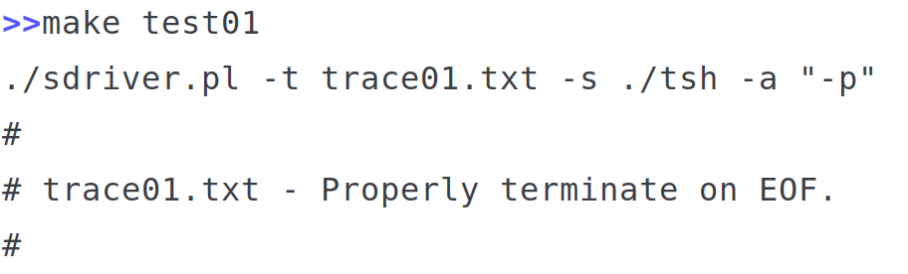 |  | 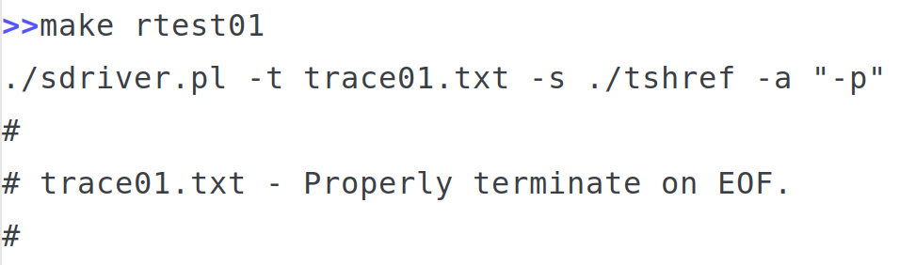
测试结论 | 相同/不同，原因分析如下：

4.3.2测试用例trace02.txt
tsh测试结果 |  | tshref测试结果
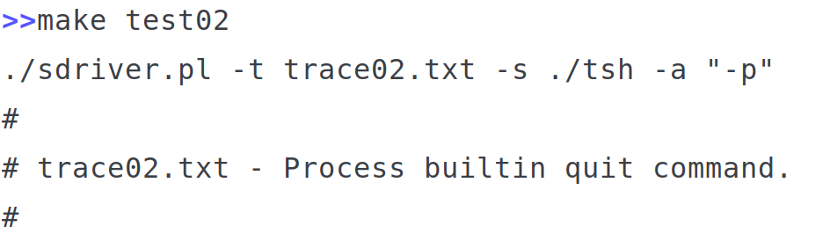 |  | 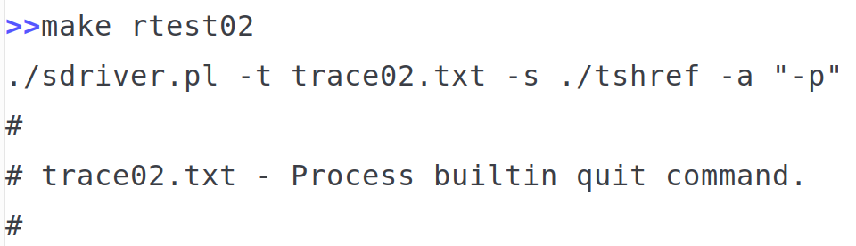
测试结论 | 相同/不同，原因分析如下：

4.3.3测试用例trace03.txt
tsh测试结果 |  | tshref测试结果
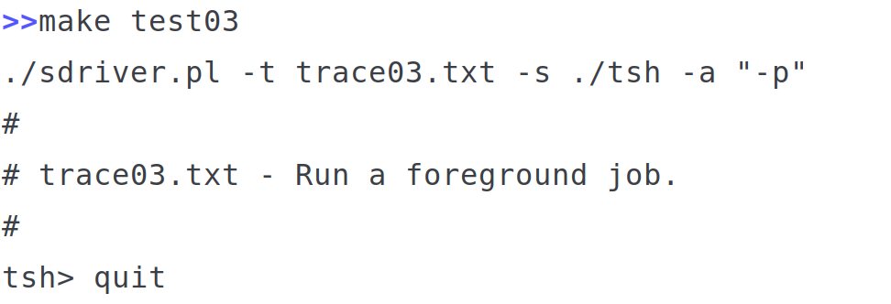 |  | 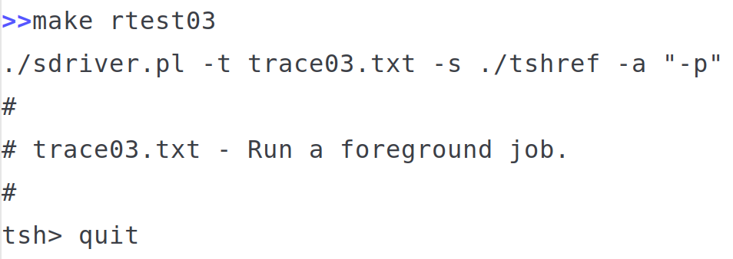
测试结论 | 相同/不同，原因分析如下：

4.3.4测试用例trace04.txt
tsh测试结果 |  | tshref测试结果
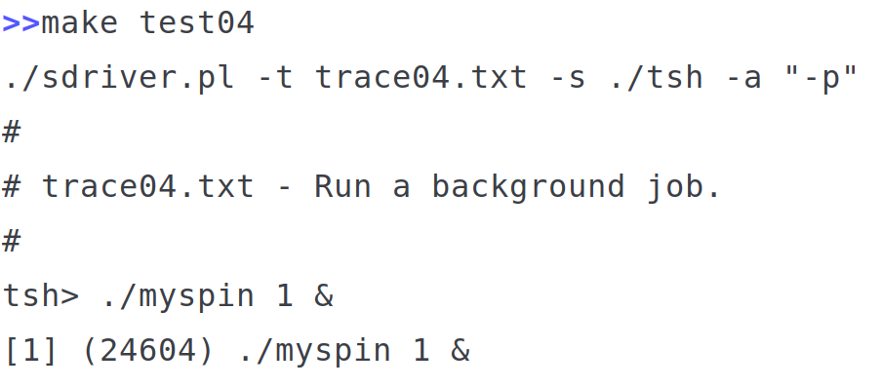 |  | 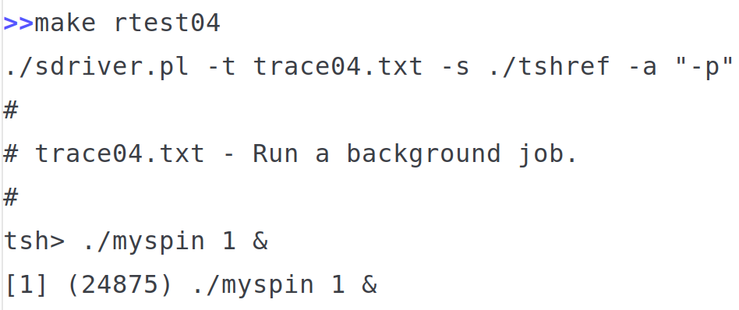
测试结论 | 相同/不同，原因分析如下：

4.3.5测试用例trace05.txt
tsh测试结果 |  | tshref测试结果
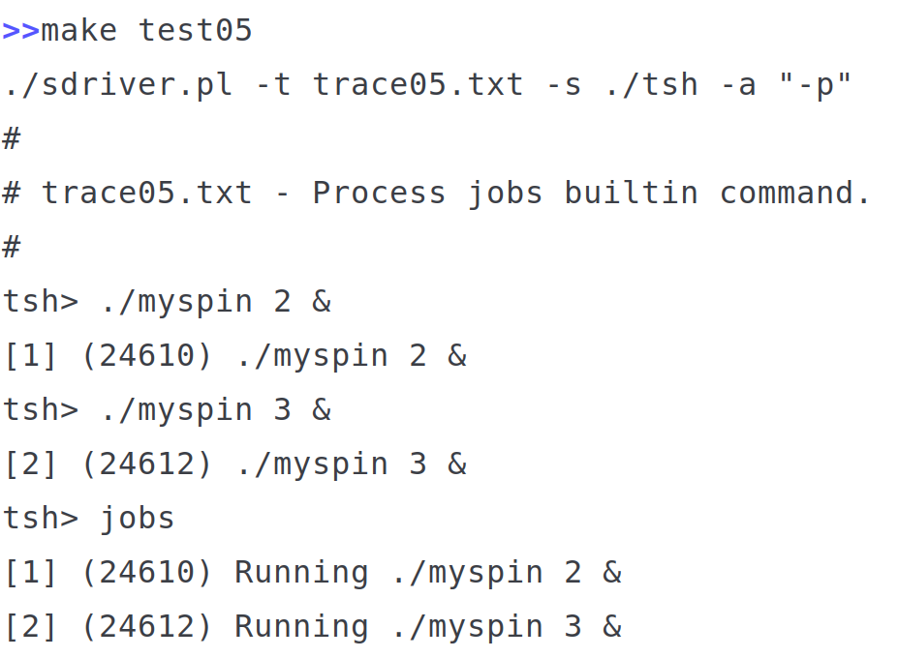 |  | 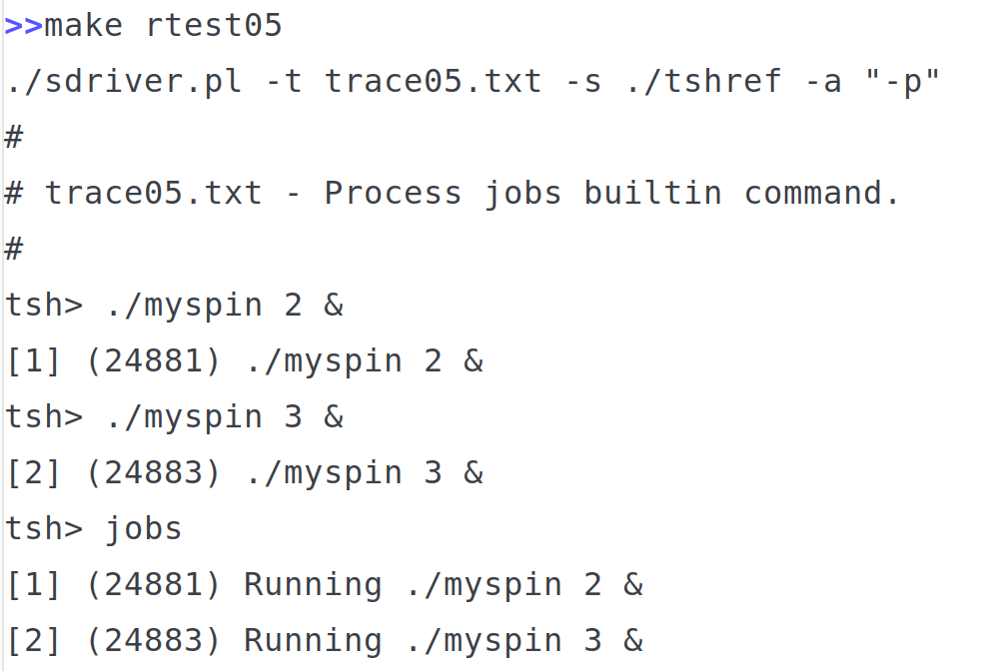
测试结论 | 相同/不同，原因分析如下：

4.3.6测试用例trace06.txt
tsh测试结果 |  | tshref测试结果
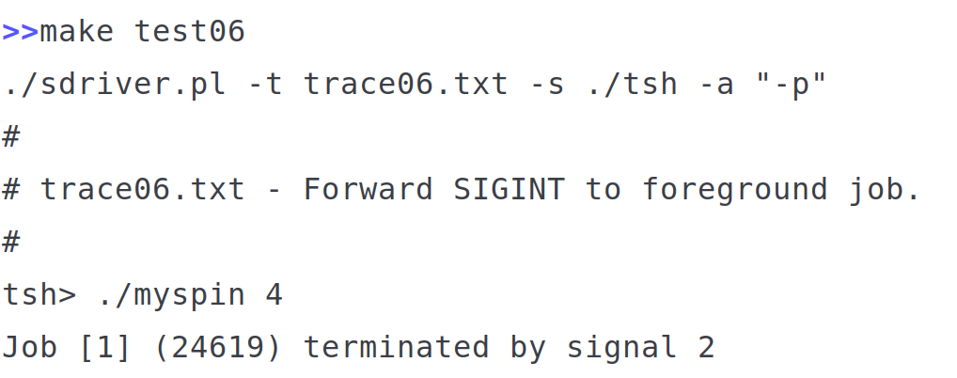 |  | 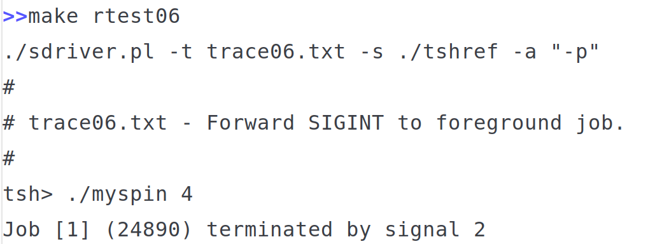
测试结论 | 相同/不同，原因分析如下：

4.3.7测试用例trace07.txt
tsh测试结果 |  | tshref测试结果
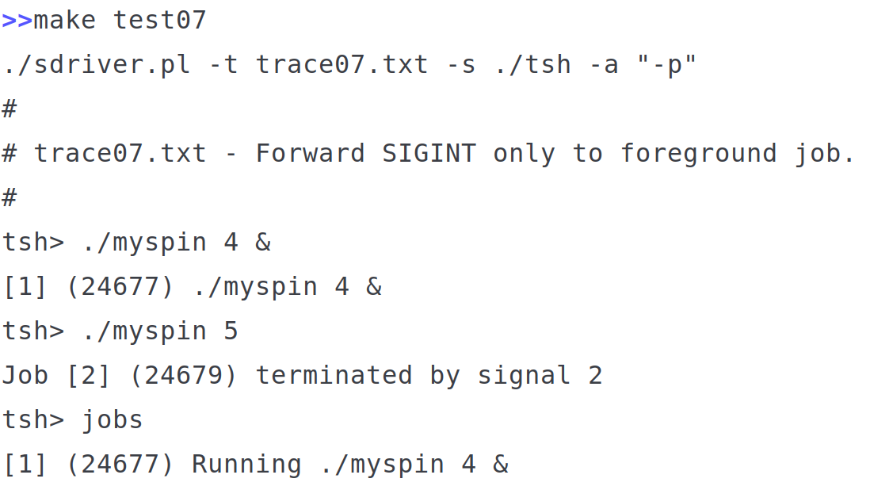 |  | 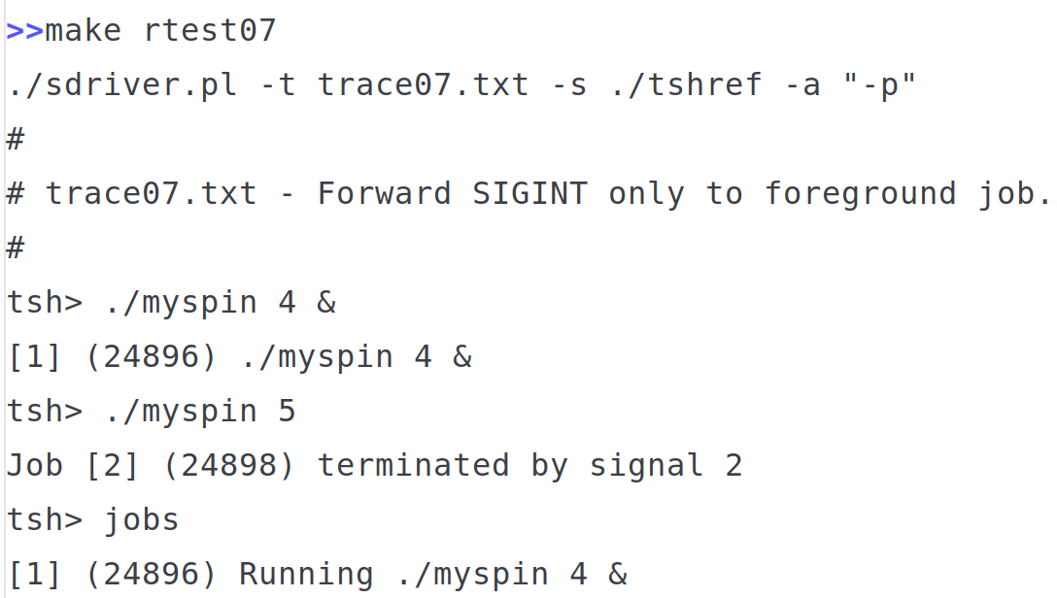
测试结论 | 相同/不同，原因分析如下：

4.3.8测试用例trace08.txt
tsh测试结果 |  | tshref测试结果
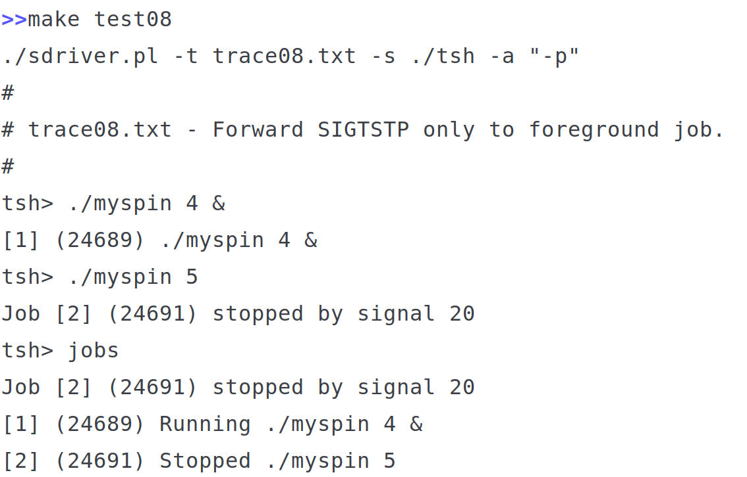 |  | 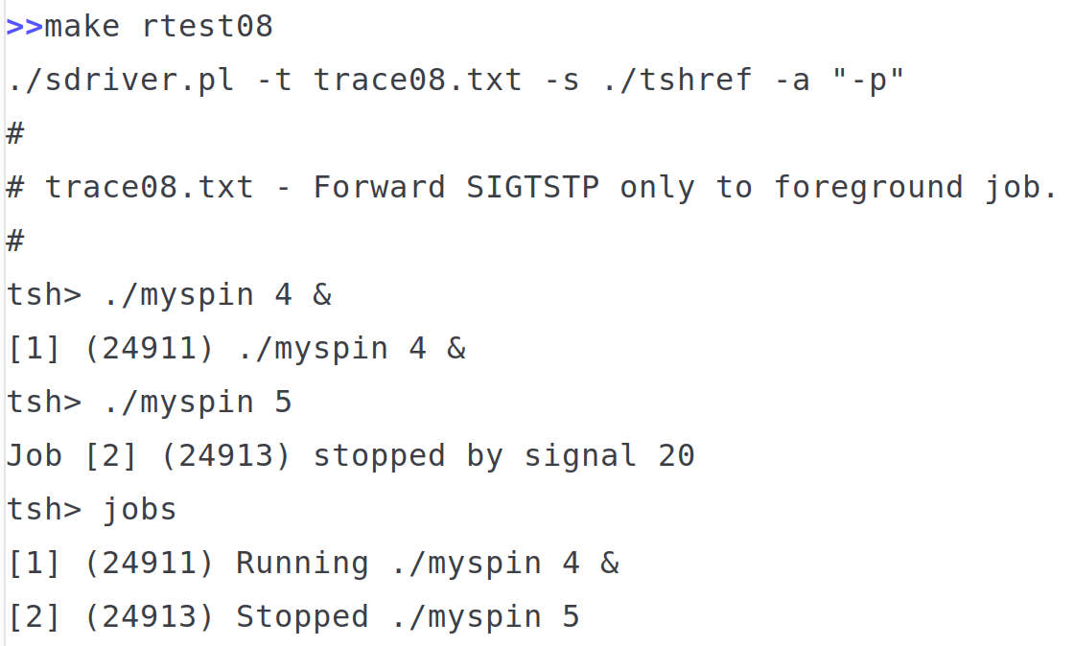
测试结论 | 相同/不同，原因分析如下：

4.3.9测试用例trace09.txt
tsh测试结果 |  | tshref测试结果
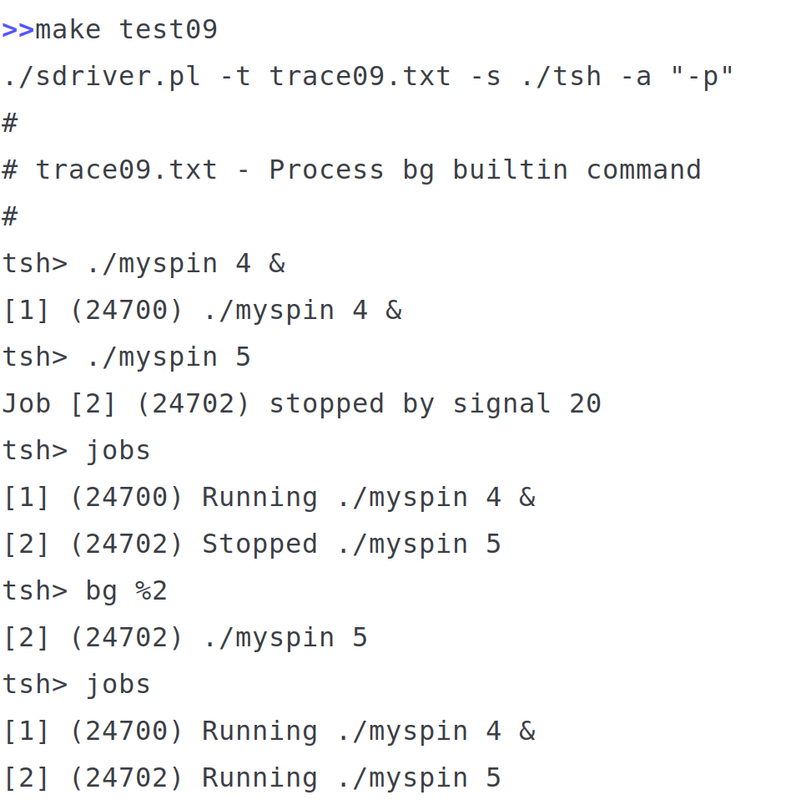 |  | 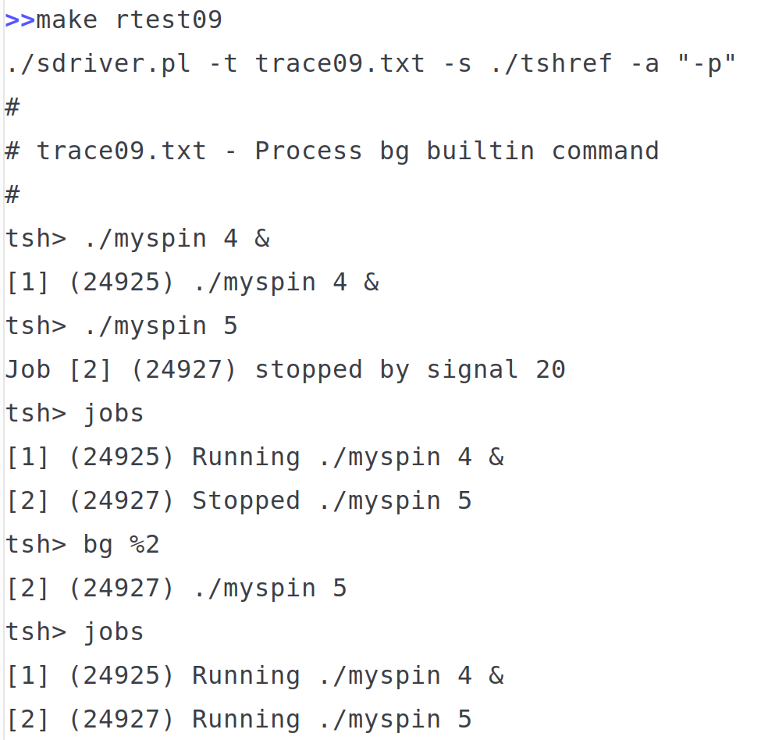
测试结论 | 相同/不同，原因分析如下：

4.3.10测试用例trace10.txt
tsh测试结果 |  | tshref测试结果
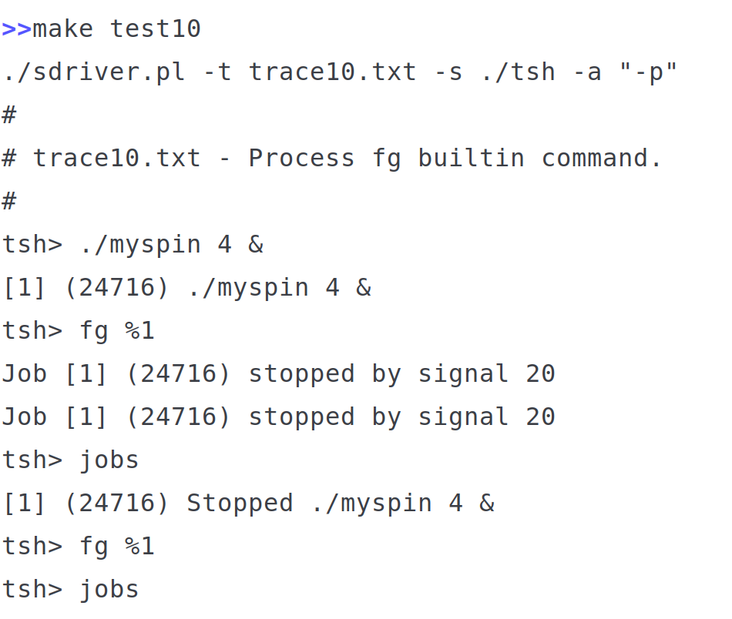 |  | 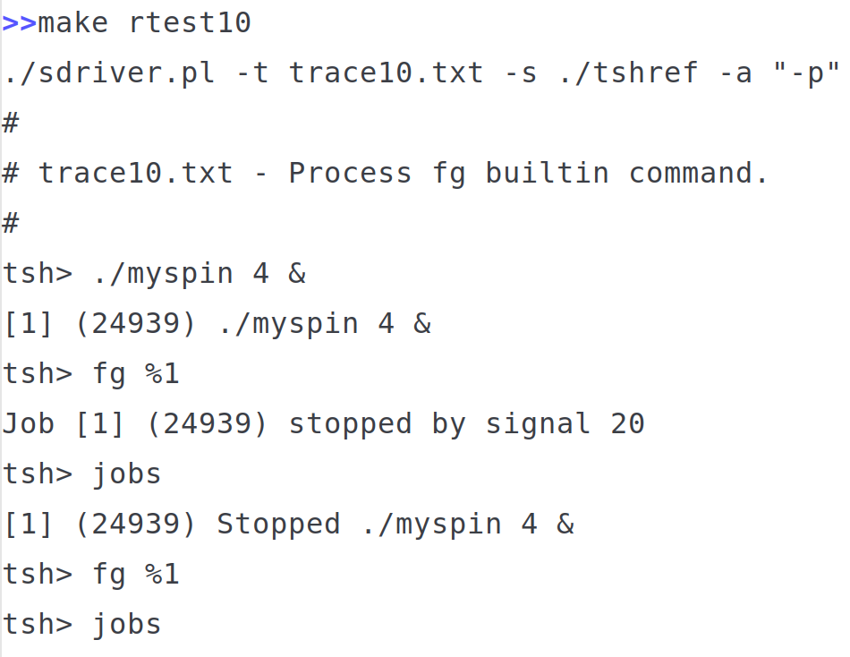
测试结论 | 相同/不同，原因分析如下：

4.3.11测试用例trace11.txt
测试中ps指令的输出内容较多，仅记录和本实验密切相关的tsh、mysplit等进程的部分信息即可。
tsh测试结果 |  | tshref测试结果
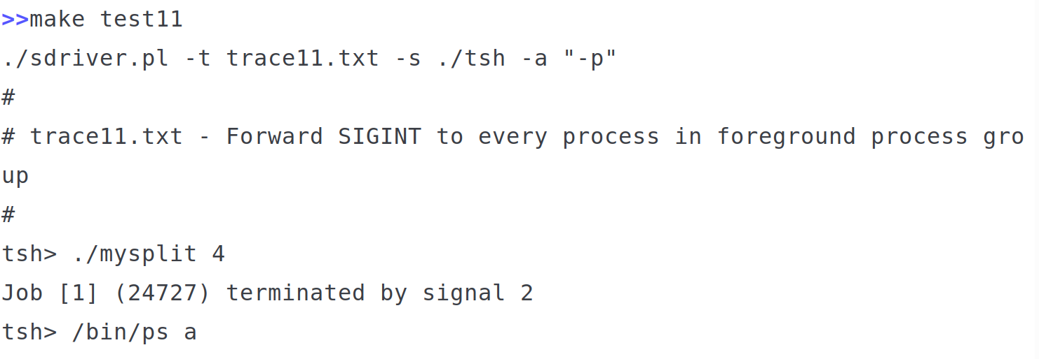 |  | 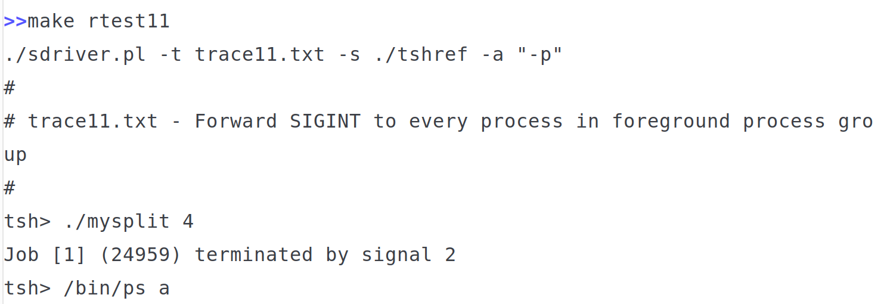
测试结论 | 相同/不同，原因分析如下：

4.3.12测试用例trace12.txt
测试中ps指令的输出内容较多，仅记录和本实验密切相关的tsh、mysplit等进程的部分信息即可。

tsh测试结果 |  | tshref测试结果
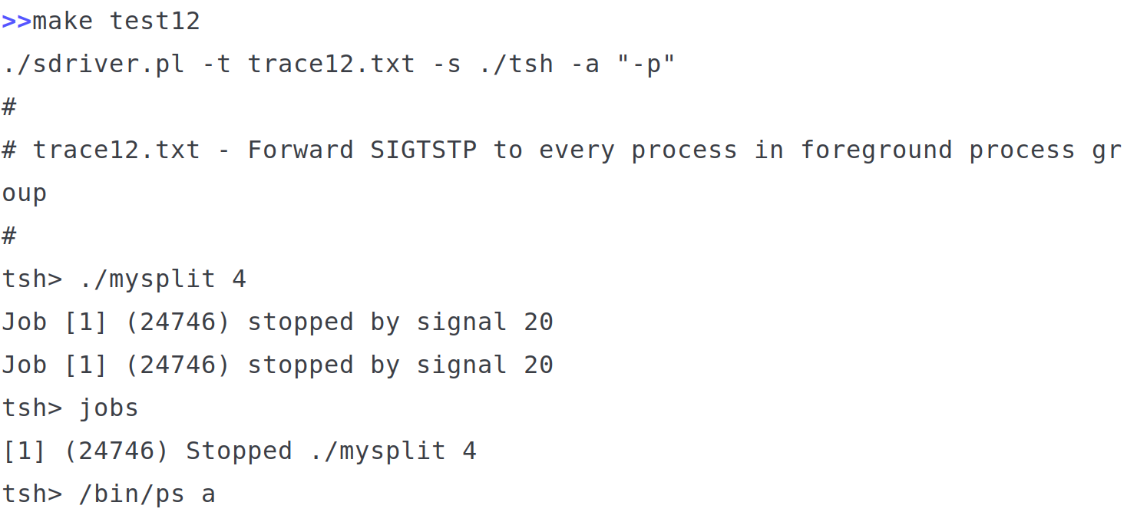 |  | 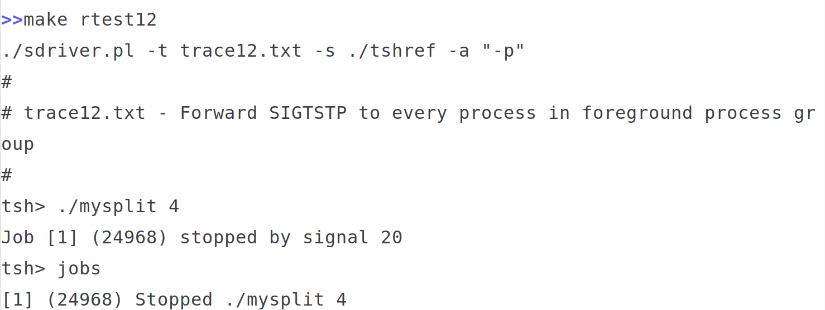
测试结论 | 相同/不同，原因分析如下：

4.3.13测试用例trace13.txt
测试中ps指令的输出内容较多，仅记录和本实验密切相关的tsh、mysplit等进程的部分信息即可。

tsh测试结果 |  | tshref测试结果
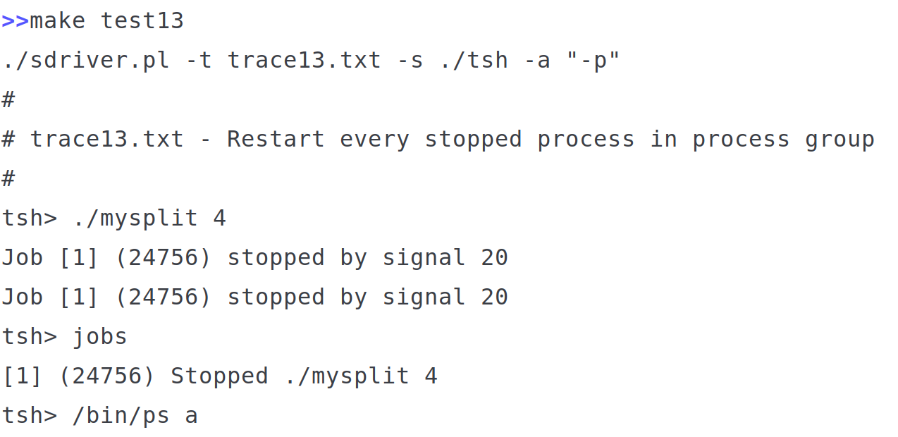 |  | 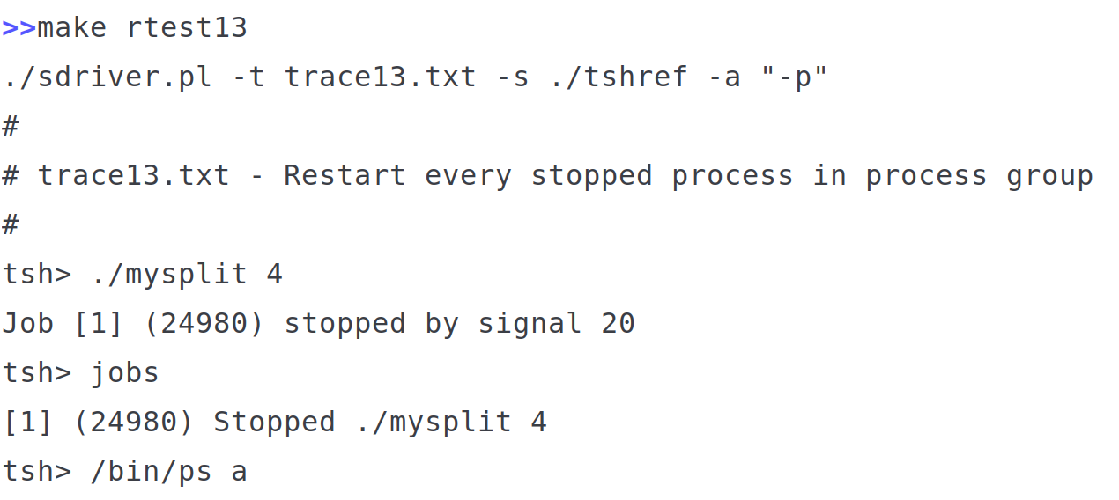
测试结论 | 相同/不同，原因分析如下：

4.3.14测试用例trace14.txt
tsh测试结果 |  | tshref测试结果
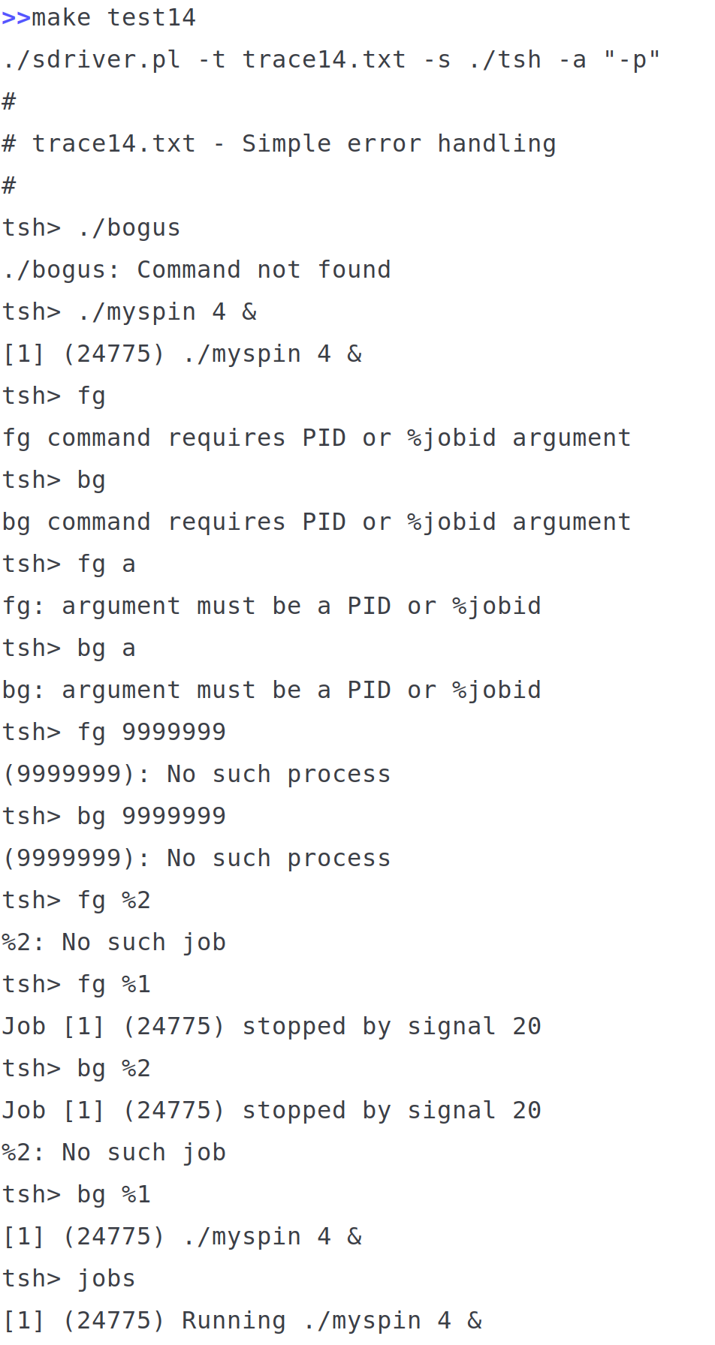 |  | 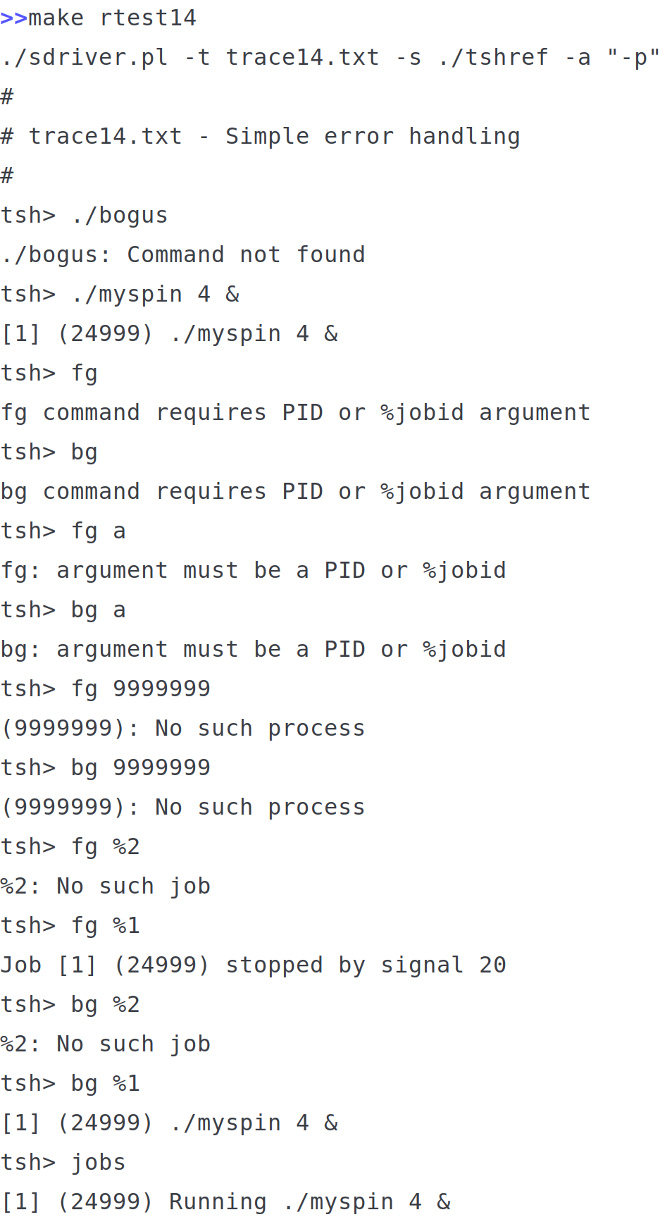
测试结论 | 相同/不同，原因分析如下：

4.3.15测试用例trace15.txt
tsh测试结果 |  | tshref测试结果
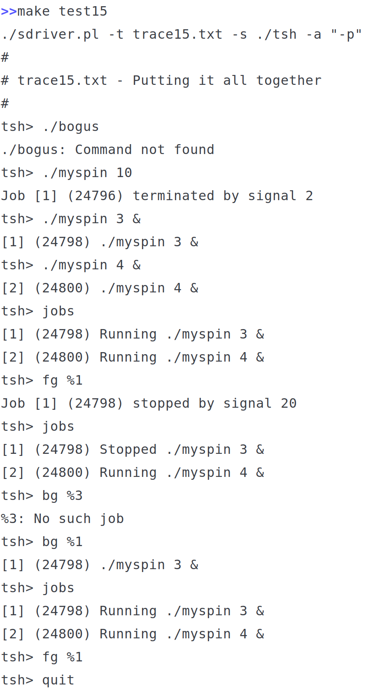 |  | 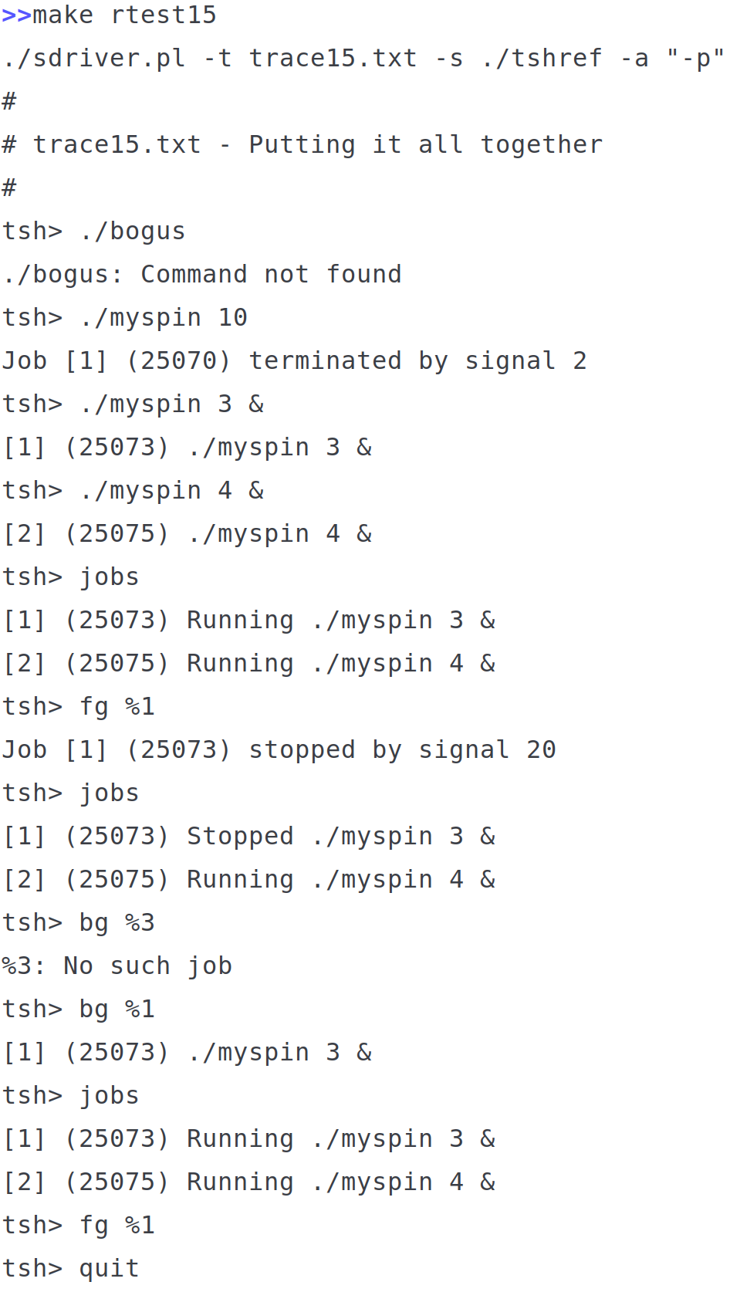
测试结论 | 相同/不同，原因分析如下：

第5章 评测得分
总分20分
实验程序统一测试的评分（教师评价）：
（1）正确性得分： （满分10）
（2）性能加权得分： （满分10）

第6章 总结

5.1 请总结本次实验的收获

5.2 请给出对本次实验内容的建议

注：本章为酌情加分项。

参考文献

为完成本次实验你翻阅的书籍与网站等
[1] 林来兴. 空间控制技术[M]. 北京：中国宇航出版社，1992：25-42.
[2] 辛希孟. 信息技术与信息服务国际研讨会论文集：A集[C]. 北京：中国科学出版社，1999.
[3] 赵耀东. 新时代的工业工程师[M/OL]. 台北：天下文化出版社，1998 [1998-09-26]. http://www.ie.nthu.edu.tw/info/ie.newie.htm（Big5）.
[4] 谌颖. 空间交会控制理论与方法研究[D]. 哈尔滨：哈尔滨工业大学，1992：8-13.
[5] KANAMORI H. Shaking Without Quaking[J]. Science，1998，279（5359）：2063-2064.
[6] CHRISTINE M. Plant Physiology: Plant Biology in the Genome Era[J/OL]. Science，1998，281：331-332[1998-09-23]. http://www.sciencemag.org/cgi/ collection/anatmorp.

